WINTER TIME- VOCABULARY

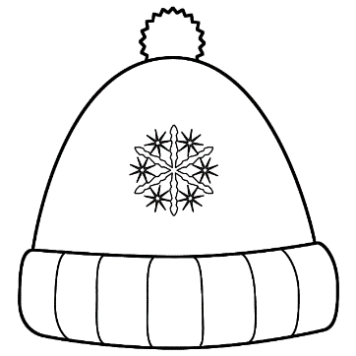  a winter hat | 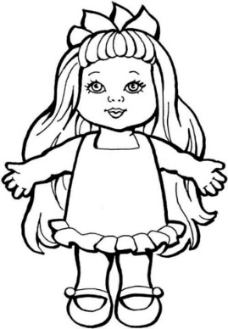  a doll | 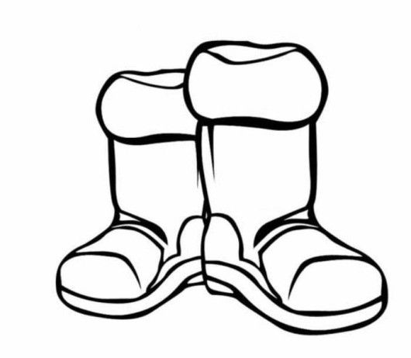  boots
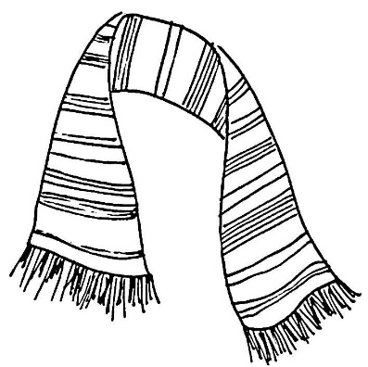  a scarf | 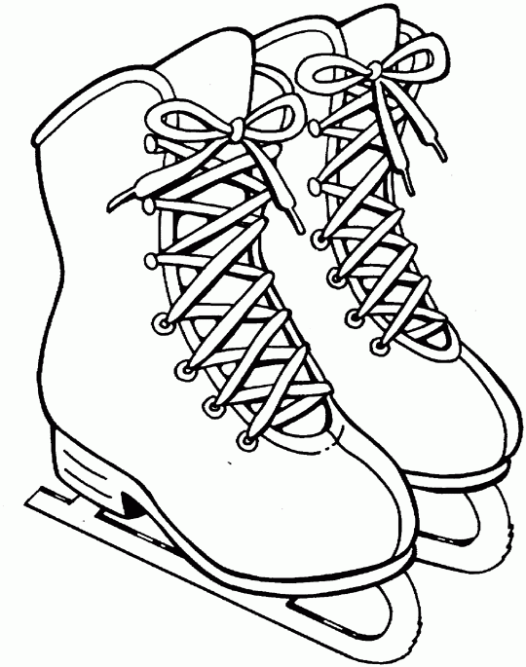  skates | 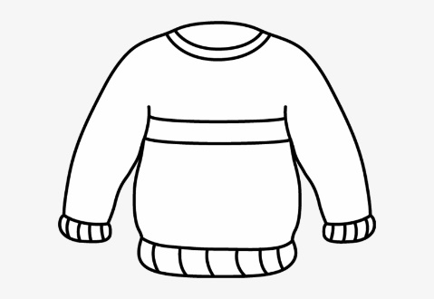  a sweater
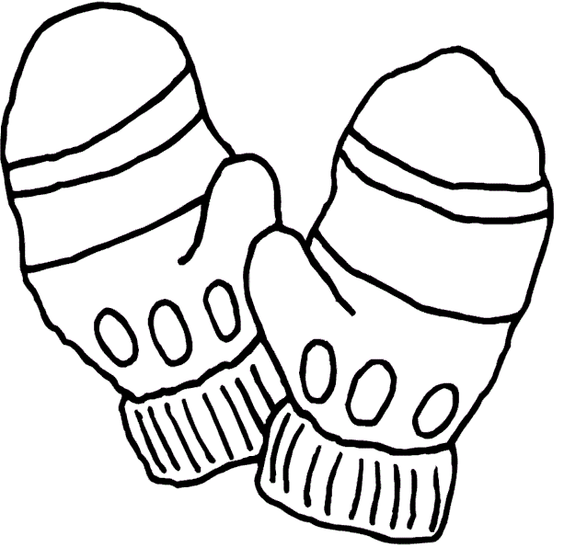  gloves | 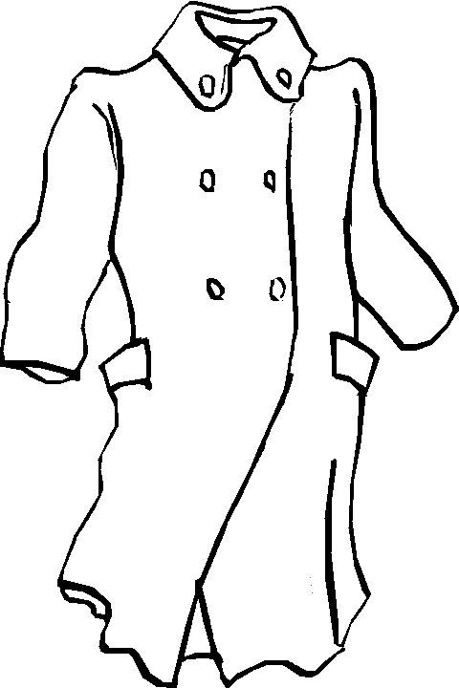  a coat | 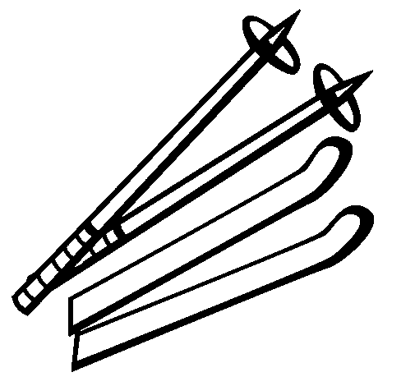  skis

ANJ- pokyny pre dištančnú výučbu
18. 1.- 22. 1. 2021
1. HODINA
- Zopakuj si básničku o snehuliakovi, ktorú si sa mal/ mala naučiť naspamäť. Zarecituj ju a pošli mi ju na Messenger ako hlasovú správu.
- Precvič si slovnú zásobu z lekcie WINTER TIME. Vytlač si pracovný list a nalep si ho do zošita.
- Vyfarbi si obrázky v pracovnom liste podľa zadania:

The witer hat is blue.

The scarf is yellow.

The coat is green.

The doll is pink.

The sweater is red.

Všimni si, čím sa odlišujú nevyfarbené obrázky od tých vyfarbených. Porozmýšľaj.

2. HODINA
Vypracuj ALF test zameraný na polročné opakovanie.

